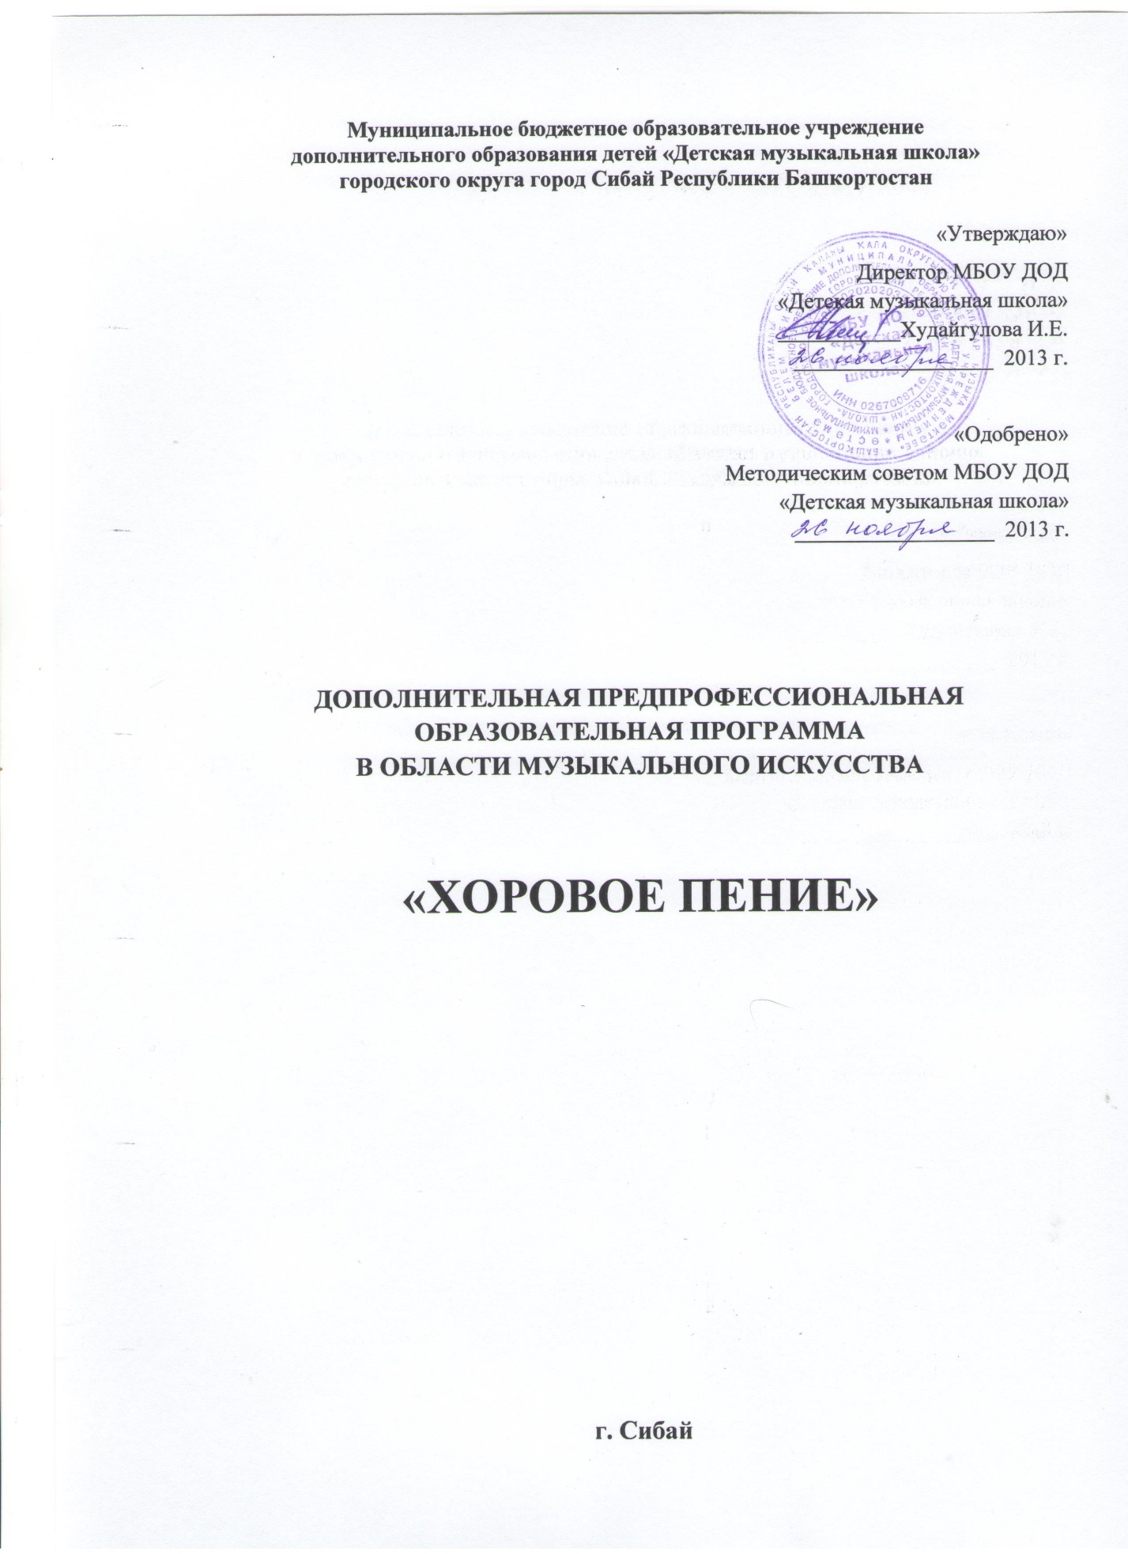

Муниципальное бюджетное образовательное учреждение
дополнительного образования детей «Детская музыкальная школа»
городского округа город Сибай Республики Башкортостан

«Утверждаю»
Директор МБОУ ДОД
«Детская музыкальная школа»
___________Худайгулова И.Е.
__________________ 2013 г.

«Одобрено»
Методическим советом МБОУ ДОД
«Детская музыкальная школа»
__________________ 2013 г.

ДОПОЛНИТЕЛЬНАЯ ПРЕДПРОФЕССИОНАЛЬНАЯ ОБРАЗОВАТЕЛЬНАЯ ПРОГРАММА

В ОБЛАСТИ МУЗЫКАЛЬНОГО ИСКУССТВА

«ХОРОВОЕ ПЕНИЕ»

г. Сибай
1. Пояснительная записка.
Настоящая дополнительная предпрофессиональная образовательная программа в области музыкального искусства «Хоровое пение» (далее – программа «Хоровое пение») составлена на основе федеральных государственных требований (далее – ФГТ), которые устанавливают обязательные требования к минимуму её содержания, структуре и условиям реализации, срокам реализации.
Программа содержит следующие разделы:
1. пояснительную записку;
2. планируемые результаты освоения обучающимися ОП;
3. учебный план;
4. график образовательного процесса;
5. программы учебных предметов;
6. систему и критерии оценок промежуточной и итоговой аттестации результатов освоения ОП обучающимися;
7. программу творческой, методической и культурно-просветительской деятельности ОУ.

Цель реализации предпрофессиональной общеобразовательной программы в области музыкального искусства «Хоровое пение» — Обеспечение целостного художественно-эстетического развития личности и приобретение ею в процессе освоения ОП музыкально-исполнительских и теоретических знаний, умений и навыков.
Задачи:
− воспитать и развить у обучающихся личностных качеств, позволяющих уважать и принимать духовные и культурные ценности разных народов;
− сформировать у обучающихся эстетических взглядов, нравственных установок и потребности общения с духовными ценностями;
− сформировать у обучающихся умения самостоятельно воспринимать и оценивать культурные ценности;
− воспитать детей в творческой атмосфере, обстановке доброжелательности, эмоционально-нравственной отзывчивости, а также профессиональной требовательности;
− сформировать у одаренных детей комплекса знаний, умений и навыков, позволяющих в дальнейшем осваивать основные профессиональные образовательные программы в области музыкального искусства;
− выработать у обучающихся личностных качеств, способствующих освоению в соответствии с программными требованиями учебной информации, умению планировать свою домашнюю работу, приобретению навыков творческой деятельности, в том числе коллективного музицирования, осуществлению самостоятельного контроля за своей учебной деятельностью, умению давать объективную оценку своему труду, формированию навыков взаимодействия с преподавателями, концертмейстерами и обучающимися в образовательном процессе, уважительного отношения к иному мнению и художественно-эстетическим взглядам, пониманию причин успеха/неуспеха собственной учебной деятельности, определению наиболее эффективных способов достижения результата.

Сроки освоения ОП.
Срок освоения программы «Хоровое пение» для детей, поступивших в образовательное учреждение в первый класс в возрасте с шести лет шести месяцев до девяти лет, составляет 8 лет. Срок освоения программы «Хоровое пение» для детей, не закончивших освоение образовательной программы основного общего образования или среднего (полного) общего образования и планирующих поступление в образовательные учреждения, реализующие основные профессиональные образовательные программы в области музыкального искусства, может быть увеличен на один год.
Результаты освоения программы.
Минимум содержания программы «Хоровое пение» должен обеспечивать целостное художественно-эстетическое развитие личности и приобретение ею в процессе освоения ОП музыкально-исполнительских и теоретических знаний, умений и навыков.
Результатом освоения программы «Хоровое пение» является приобретение обучающимися следующих знаний, умений и навыков в предметных областях:
в области музыкального исполнительства:
а) хорового:
• знания характерных особенностей хорового пения, вокально-хоровых жанров и основных стилистических направлений хорового исполнительства;
• знания музыкальной терминологии;
• умения грамотно исполнять музыкальные произведения как сольно, так и в составах хорового и вокального коллективов;
• умения самостоятельно разучивать вокально-хоровые партии;
• умения создавать художественный образ при исполнении музыкального произведения;
• навыков чтения с листа несложных вокально-хоровых произведений;
• первичных навыков в области теоретического анализа исполняемых произведений;
• навыков публичных выступлений;

б) инструментального:
• знания характерных особенностей музыкальных жанров и основных стилистических направлений;
• знания музыкальной терминологии;
• умения грамотно исполнять музыкальные произведения на фортепиано;
• умения самостоятельно разучивать музыкальные произведения различных жанров и стилей;
• умения создавать художественный образ при исполнении на фортепиано музыкального произведения;
• умения самостоятельно преодолевать технические трудности при разучивании несложного музыкального произведения;
• умения по аккомпанированию при исполнении несложных вокальных музыкальных произведений;
• навыков чтения с листа несложных музыкальных произведений;
• навыков подбора по слуху музыкальных произведений;
• первичных навыков в области теоретического анализа исполняемых произведений;
• навыков публичных выступлений;

в области теории и истории музыки:
• знания музыкальной грамоты;
• знания основных этапов жизненного и творческого пути отечественных и зарубежных композиторов, а также созданных ими музыкальных произведений;
• первичные знания в области строения классических музыкальных форм;
• умения использовать полученные теоретические знания при вокально-хоровом исполнительстве и исполнительстве музыкальных произведений на инструменте;
• умения осмысливать музыкальные произведения, события путем изложения в письменной форме, в форме ведения бесед, дискуссий;
• навыков восприятия элементов музыкального языка;
• сформированных вокально-интонационных навыков ладового чувства;
• навыков вокального исполнения музыкального текста, в том числе путем группового (ансамблевого) и индивидуального сольфеджирования, пения с листа;
• навыков анализа музыкального произведения;
• навыков записи музыкального текста по слуху;
• первичных навыков и умений по сочинению музыкального текста.

Результатом освоения программы «Хоровое пение» с дополнительным годом обучения, сверх обозначенных предметных областей, является приобретение обучающимися следующих знаний, умений и навыков в предметных областях:
в области музыкального исполнительства:
а) хорового:
• знания основного вокально-хорового репертуара;
• знания начальных теоретических основ хорового искусства, вокально-хоровые особенности хоровых партитур, художественно-исполнительские возможности хорового коллектива;
• знания основ дирижерской техники;

б) инструментального:
• знания основного фортепианного репертуара;
• знания различных исполнительских интерпретаций музыкальных произведений;
• умения читать с листа на фортепиано несложные хоровые партитуры;
• умения исполнять музыкальные произведения на достаточном художественном уровне в соответствии со стилевыми особенностями;

в области теории и истории музыки:
• первичные знания основных эстетических и стилевых направлений в области музыкального, изобразительного, театрального и киноискусства;
• первичные знания и умения в области элементарной теории музыки (знания основных элементов музыкального языка, принципов строения музыкальной ткани, типов изложения музыкального материала, умения осуществлять построение интервалов и аккордов, группировку длительностей, транспозицию заданного музыкального материала);
• умение осуществлять элементарный анализ нотного текста с объяснением роли выразительных средств в контексте музыкального произведения;
• наличие первичных навыков по анализу музыкальной ткани с точки зрения ладовой системы, особенностей звукоряда (использования диатонических или хроматических ладов, отклонений и др.), фактурного изложения материала (типов фактур);
• навыков сочинения и импровизации музыкального текста;
• навыков восприятия современной музыки

